Zadání | Body | Město | Řešení | Zdroj
Podle norem kasina v Las Vegas je součet teček na protilehlých stranách krychle roven sedmi. Pomozte zaměstnanci rozhodnout, který z nákresů rozložených kostek, splňuje normy kasina.  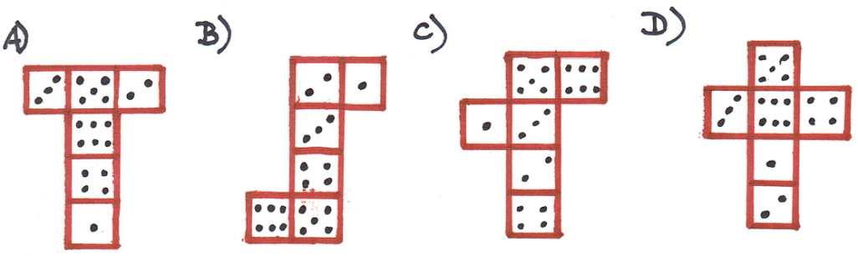 | 1 | Las Vegas | Kostka C) | Autorská úloha
V Las Vegaském kasinu mají žetony s hodnotami 1$, 2$, 5$, 10$, 50$. Přiřaďte barvu k hodnotám žetonů, aby platilo:  Červená + červená = zelená  Zelená x modrá = žlutá  Černá : žlutá = modrá | 2 | Las Vegas | 1$=červená  2$=zelená  5$=modrá  10$=žlutá  50$=černá | Autorská úloha
V Las Vegaském kasinu hrál turista ruletu. Do kasina přišel s žetony v hodnotě 25$. Hrál pouze jednu hru a vsadil dvě pětiny svých žetonů na to, že padne červená, čtyři desetiny na to, že padne sudé číslo a zbytek svých žetonů na to, že padne číslo od 1-12. Nakonec padla červená devítka.  Vyplácení odměny:  - Výhra sudá x lichá; červená x černá: vyhrajeme dvojnásobek vsazené částky  - Výhra číslo 1-12: při výhře se nám vrátí vsazená částka plus její dvojnásobek  Kolik si turista po své hře odnesl z kasina? | 3 | Las Vegas | 10$ na červenou z toho výhra 20$  10$ na sudou z toho prohra  5 $ na 1-12 z toho výhra 15$  Celkově si turista odnesl 35$ | Autorská úloha
Velká čínská zeď je vysoká 786 centimetrů, tloušťka zdi je 3420 milimetrů a věž vysoká 103 decimetrů. Jaké jsou rozměry zdi a věže v metrech. | 1 | Šan-chaj-kuan | Výška zdi: 7,86 metrů  Tloušťka: 3,42 metrů  Výška věže: 10,3 metrů | Autorská úloha
Velkou čínskou zeď stavěly postupně 4 významné dynastie. První dynastie Čchin nechala postavit 3180 kilometrů, druhá dynastie Chan 1854 kilometrů, třetí dynastie Che-pej 2406 kilometrů a čtvrtá dynastie Ming 1416 kilometrů. Kolik kilometrů průměrně postavila jedna dynastie? | 2 | Šan-chaj-kuan | 3180+1854+2406+1416=8856:4=2214 kilometrů | Autorská úloha
Kolem Velké čínské zdi procházela Hedvábná stezka, po které proudili do Číny různí obchodníci. Zjistěte dle informací, odkud pochází Dimitrij (jeden ze čtyř překupníků) a co prodává?  Informace:  - Ábel je z Egypta a neprodává vanilku.  - Barbar není z Indie a prodává ovoce.  - Ctirad ani Dimitrij nejsou z Řecka a neprodávají Tabák  - Z Ruska se nedováží rýže.  - Ctirad pochází ze země, která začíná na samohlásku. | 3 | Šan-chaj-kuan | Ábel – Egypt – Tabák  Barbar – Řecko – Ovoce  Ctirad – Indie – Rýže  Dimitrij – Rusko – Vanilka | Autorská úloha

Úloha | Body | Město | Řešení | Zdroj
Turista se chce pokochat výhledem na Havanu z památníku Jose Martiho. Stoupá po schodech, z počátku plnou rychlostí, v polovině památníku je už unaven, tak zpomalí na poloviční rychlost. V poslední čtvrtině mu už opravdu dochází síly, tak zpomalí ještě na polovinu. Na vrchol památníku vystoupá rychlostí 1 schod za 4 sekundy a výstup mu trvá 19 minut a 12 sekund. Kolik schodů má památník Jose Martího? | 3 | Havana | 4⋅0,25x+2⋅0,25x+0,5x=1152  2x=1152  x=576
V roce 1762 Angličané obléhali a posléze i obsadili Havanu. Jednoho dne pálilo na Castils de la Puerta půl hodiny pět britských řadových lodí, z nichž každá měla na boku 36 děl. Kolik ran za tu dobu vypálili, když víme, že britští dělostřelci dokázali vypálit 1 ránu za dvě minuty a pálí se pouze z jednoho boku? | 2 | Havana | 30⋅5⋅36:2=2700 | pan J. Dvořák
Na ulici San Miguel je 12 lamp pouličního osvětlení. Mezi dvěma lampami je vzdálenost 15 m. Jak dlouhá je ulice San Miguel? Lampa je na začátku i konci ulice. | 1 | Havana | 11⋅15=165
Na obrázku je půdorys pevnosti na vrcholku Gibraltarské skály. Plocha pevnosti je 5400 m2. Jaký je její obvod, pokud jsou všechny neoznačené strany stejně dlouhé? 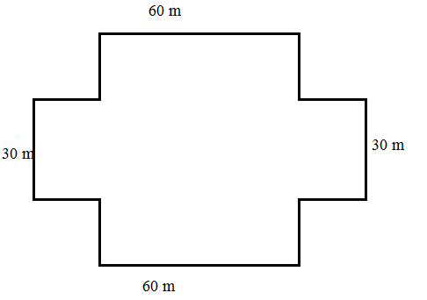 | 3 | Gibraltar | 30⋅60+2⋅60x+2⋅30x=5400  1800+180x=5400  180x=3600  x=20  o=2⋅30+2⋅60+8⋅20=340 m
John Peter a Paul našli pytlík starých španělských dublonů. Rozdělili tedy mince na tři stejné díly. Při dělení je ale našel Martin, museli tedy kořist rozdělit na čtyři díly. Kdyby přišel někdo pátý, nešlo by už mince rozdělit na stejné díly, jeden dublon by zbyl. Kolik nejméně dublonů bylo v sáčku? | 2 | Gibraltar | 12|n  5|(n-1)  Nejmenší číslo splňující tyto podmínky je 36. (je dělitelné 3 i 4, po dělení 5 zbude 1)
Gibraltar je jediné místo v Evropě, kde žijí volně v přírodě opice. Na třech stromech sedělo dohromady 60 opic. V jednu chvíli slezlo z prvního stromu 6 opic, z druhého stromu 8 opic a ze třetího stromu 4 opice. Na každém ze stromů potom zůstal sedět stejný počet opic. Kolik opic sedělo na začátku na druhém stromě? | 1 | Gibraltar | x+6+x+8+x+4=60  3x+18=60  x=14  x+8=22  (x je počet opic na každém stromě, poté, co dané počty slezly.) | Matematický klokan 2007

Z athénského přístavu Pireus se trajektem denně přepravuje spousta aut. 239 aut se potřebuje přepravit na ostrov Salamina. Trajekt jezdí na ostrov jednou za dvě hodiny a uveze 20 aut. Kolikrát bude muset trajekt jet z Athén na ostrov Salamina, aby převezl všechna auta? | 1 | Athény | Trajekt bude muset jet 12 krát. | autorská úloha
Nikolasovi je 11 let a žije v Athénách. Polovinu cesty do školy jezdí autobusem, čtvrtinu tramvají a zbytek cesty chodí pěšky. Právě v tuto chvíli je na polovině cesty od tramvaje a ke škole mu zbývá ještě 400 metrů. Jak daleko to má Nikolas do školy? | 2 | Athény | 400x 2= 800 …..pěšky  Tramvají…..stejný kus cesty, co pěšky  Autobusem….800x2=1600  1600 + 400 + 400= 3200  Nikolas to má do školy 3200 metrů. | MOLNÁR, Josef a Hana MIKULENKOVÁ. Matematika pro 4. ročník.
Elpenorovi je 35 let a je tatínkem Eleuthera a Endymony. Eleutheros je dvakrát starší než jeho sestra Endymona. Jejich maminka Enora je třikrát starší než Eleutheros. Endymoně a Enoře je dohromady tolik, kolik je Elpenorovi. Kolik let je každému členovi athénské rodiny? | 3 | Athény | Endymoně je 5 let, Eleutherovi je 10 let a mamince Enoře 30 let. | Vyzkoušej svůj důvtip, Nová škola Brno
Oblíbenou atrakcí ve vídeňském zábavním parku Prátr je Obří kolo, ze kterého je krásný výhled na celou Vídeň. Kolo se otáčí rychlostí 0,75 metrů za sekundu. Kolikrát se celé kolo otočí za jednu hodinu (hodina má 60 minut, jedna minuta má 60 sekund), když obvod kola je 191 metrů? | 1 | Vídeň | Celé se otočí 14 krát. | autorská úloha
V Přírodovědeckém muzeu ve Vídni zaplatí za vstupenku dospělý návštěvník dvakrát více než dítě. Když za dvě vstupenky pro dospělé a dva dětské lístky zaplatí rodina 360 Kč, kolik stojí v muzeu vstupenka pro dítě a kolik pro dospělého? | 2 | Vídeň | Dětská vstupenka stojí 60 a vstupenka pro dospělého návštěvníka 120. | autorská úloha
Vídeň je proslulá především tancem jménem valčík. Jeden valčíkový krok se skládá z jednoho kroku dlouhého 20 cm a dvou krátkých kroků po 10 cm (každý). Kolik valčíkových kroků musí udělat taneční pár, pokud chce obtancovat obdélníkový sál o rozměrech 30 x 50 m? | 3 | Vídeň | valčíkový krok= 20 + 2x10= 40 cm  sál: o= 2x (30+50)=160  Počet kroků: 160 : 40=40 kroků | inspirace…Martina Moulisová

Milí cestovatelé, právě jste obdrželi dopis s mapou, ve které máte čísla domů zapsána pomocí římských čísel. Abyste se v Římě neztratili, je potřeba vyřešit tuto úlohu: Přiřaďte správně daná arabská čísla k domečkům.  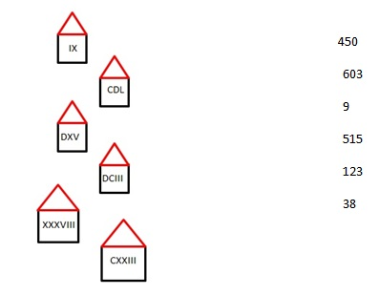 | 1 | Řím | 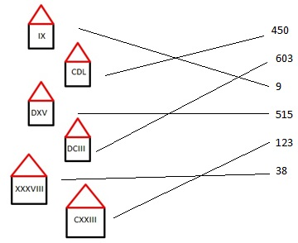 | http://www.pripravy.estranky.cz/clanky/matematika/zahradka.html
Při procházce po Římě jste na domech nalezly letopočty MCMXXXI a MCMXL. Určete, který z těchto domů je starší? | 2 | Řím | MCMXXXI = 1931  MCMXL = 1940  Dům MCMXXXI je straší. | Matematika pro 5. ročník ZŠ, Jaroslava Justová, Alter 2006
Právě se nacházíte v Koloseu, kde jste našli latinský nápis, ve kterém jsou některá písmena o něco větší než ostatní. Jsou to ,,tajné zápisy“ letopočtu, kdy se zde odehrála jedna z největších gladiátorských bitev. Když si tato písmena vypíšete jako římské číslice a jejich hodnoty sečtete, dostanete letopočet.  PRO DEI HONORE ET S. ANNAE  PATROCINIO  RENOVATA ET MAIOR FACTA | 3 | Řím | D + I + C + I + I + V + I + C = 709 | Matematika pro 4.ročník ZŠ, Svět čísel a tvarů, Jiří Divíšek a kol., Prometheus Praha 1999
Faraon si pozval truhláře a chtěl po něm, aby mu rozřezal jednu větší desku na menší části. Truhlář řekl, že pokud přeřízne desku na půl, tak to bude faraona stát 80 zlatých. Faraon potřebuje rozřezat desku na 10 částí. Kolik bude muset faraon zaplatit? | 1 | Hurgháda | (10-1) * 80 = 720  Faraon zaplatí 720 zlatých. | http://www.hackmath.net/cz/priklad/580?tag_id=100
Otroci na stavbě pyramidy se museli rozdělit o jídlo. K dispozici měli 2 chleby, ale otroci byli 3. Rozděl chleby tak, aby to bylo spravedlivé a každý otrok dostal stejnou část. Výsledek zapiš pomocí zlomku. | 2 | Hurgháda | 1/3 + 1/3 = 2/3 nebo 1/2 + 1/6 = 2/3  Každý z otroků dostane 2/3 chleba. | Matematika pro 4.ročník ZŠ, Hejný a kol., Fraus 2010
V roce 700 žili dva archeologové, kteří našli ostatky egyptského faraona Tutanchamona. Tito archeologové mají dohromady 60 let. První je dvakrát starší než ten druhý. Kolik roků by bylo každému z nich nyní (v roce 2014)? | 3 | Hurgháda | 2x + x = 60 x = 20  První má 40 let a druhý má 20 let v roce 700.  2014 – 700 = 1314  V roce 2014 by bylo prvnímu 1354 a druhému 1334. | Matematika pro 4.ročník ZŠ, Blažková a kol., Alter 1996

Zadání | Body | Město | Řešení | Zdroj
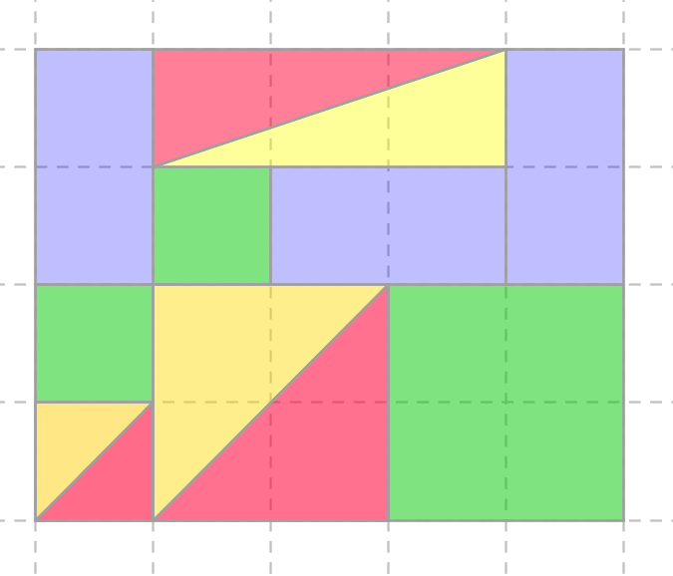  Toto je část dlažby z nádvoří monackého hradu. Tento vzor se na nádvoří opakuje 8 krát. Jakou část celého nádvoří tvoří zelené dlaždice? Vyjádři pomocí zlomku. | 1 | Monako | Zelené čtverce tvoří 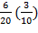 nádvoří. | Matematika pro 4. r. ZŠ, Fraus, Hejný, Jirotková, Bomerová
Toto je část dlažby z nádvoří monackého hradu. Tento vzor se na nádvoří opakuje 19 krát. Jakou část celého nádvoří tvoří zelené a modré dlaždice? Vyjádři pomocí zlomku. | 2 | Monako | Zelné a modré dlaždice tvoří 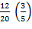 nádvoří. | Matematika pro 4. r. ZŠ, Fraus, Hejný, Jirotková, Bomerová
Toto je část dlažby z nádvoří monackého hradu. Tento vzor se na nádvoří opakuje 23 krát. Jakou část celého nádvoří tvoří zelené a žluté dlaždice? Vyjádři pomocí zlomku. | 3 | Monako | Žluté:3/20 : 2 = 3/40  Zelené: 6/20  3/40 + 6/20 = 3/8 | Matematika pro 4. r. ZŠ, Fraus, Hejný, Jirotková, Bomerová
Petr dostal za úkol ze šifry vyluštit počet obyvatel Paříže. Pomozte mu tím, že sečtete řádky se sloupečky a napíšete za sebe do řádku čísla, která jsou v označených okýnkách. | 1 | Paříž | 18 + 4 = 22  30 + 3 = 33  80 + 1 = 81  2 + 6 = 8  Počet obyvatel je 2 233 818 | http://cs.wikipedia.org/wiki/Pa%C5%99%C3%AD%C5%BE
  + | 4 | 3 | 1 | 6
  18
  30
  80
  2
Petr se má sejít s babičkou. Ta mu dala tabulku. Správným vyplněním tabulky s čísly naleznete řešení. Poslední pole na každém řádku tabulky je místo pro součet vašich výsledků na řádku. Řádek v číselné tabulce odpovídá řádku v písmenkové (první řádek v číselné tabulce odpovídá prvnímu řádku v písmenkové, druhý druhému a třetí třetímu). Jednotlivé cifry součtu určují pozici písmenek. | 2 | Paříž | Součty řádků:  236→ S V O  348→ RNO  412→ STI  náměstí SVORNOSTI
  + | 12 | 45 | 63 | 8 | součet
  27
  55
  71
  A | S | V | F | L | O | K | B
  U | W | R | N | X | Q | R | O
  T | I | C | S | D | F | H | E
Petr se chce dostat ke své babičce. Jediná věc, kterou zná, je jméno ulice. Zbytek potřebných věcí se dozví ze správně vyplněné tabulky. Po sečtení všech okýnek prvního řádku získá dvouciferné číslo. První cifra je patro domu a druhá cifra je číslo babiččina bytu. Součet okýnek druhého řádku je číslo domu. Ze součtu třetího řádku první dvě cifry udávají počet stanic a druhé dvě číslo autobusu, kterým musí jet. Součet posledního řádku je přístupový kód do domu babičky. Pomozte Petrovi rozluštit důležité údaje. | 3 | Paříž | Patro domu:7  číslo bytu: 8  číslo domu: 286  počet stanic: 19  Autobus: 50  Přístupový kód: 208
  X | 1 | 4 | 9 | 12
  3
  11
  75
  8

Zadání | Body | Město | Řešení | Zdroj
Při návštěvě hlavního města Švýcarska – Bernu, si rodina Novákových koupila švýcarskou bonboniéru. Bylo v ní 35 pralinek. Po cestě domů jich však snědli jednu sedminu. Kolik pralinek Novákovi snědli? | 1 | Bern | Novákovi snědli 5 pralinek. | Autorská úloha
Uprostřed města Bern je velký výběh, ve kterém můžeme vidět medvědy. Kolik medvědů je ve výběhu?  Nápověda: Vypočítej pyramidu a horní číslo ti prozradí, kolik medvědů se nachází ve výběhu. Nezapomeň pozorně sledovat početní operace, které máš v pyramidě provádět!  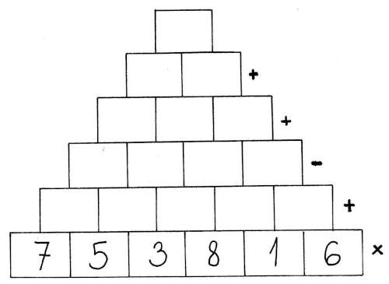  35  14  11 | 2 | Bern | Horní číslo je 43. Ve výběhu je 43 medvědů. | Hodina matematiky  5. třída

Švýcarsko je známé díky výrobě jedné z nejlepších čokolád na světě. Čokoláda se vyrábí v továrnách na čokoládu. V každé továrně mají modré a zelené kádě, ve kterých se uchovává mléko, které je hlavní surovinou pro výrobu čokolády. V modré a zelené kádi bylo celkem 10 litrů mléka. Po přelití 0,5 litru mléka z modré kádě do zelené bylo v obou kádích stejné množství mléka. Kolik litrů mléka bylo původně v jednotlivých kádích? | 3 | Bern | V modré kádi bylo 4,5 l vody a v zelené kádi 5,5 l vody. | Inspirace: Komárková Věra, Trejfal Josef: Matematika 5, 2.díl. SPN – pedagogické nakladatelství, Praha, 2000
V ruské krasobruslařské reprezentaci byly 2/3 chlapců a 7 dívek. Kolik bylo v ruské krasobruslařské reprezentaci sportovců? | 1 | Soči | 21 | Inspirace: Úloha z hodiny aritmetiky UK
Vepište do olympijských kruhů čísla 1 - 5 tak, že:  - součet čísel 2 a 4 a všech čísel mezi nimi bude 15  - součet čísel 3 a 2 a všech čísel mezi nimi bude 11  - součet čísel 5 a 4 a všech čísel mezi nimi bude 12  - součet čísel 1 a 3 a všech čísel mezi nimi bude 9   | 2 | Soči | Čísla v kruzích budou v pořadí 2,1,5,3,4  Druhá možnost je 4,3,5,1,2. | Inspirace: http://www.zshorakhk.cz/matematika/ulohy/zajimave.html
Na olympijských hrách v Soči se sešly tři sportovkyně – Kája, Jana a Lenka. Kromě zimních sportů, ve kterých reprezentují svou zemi, se každá z nich věnuje i jinému sportu, aby se udržela v kondici, a zároveň každá sportovkyně pochází z jiného města. Víme o nich, že:  1. Jana nedělá balet,  2. Lenka nedělá gymnastiku,  3. gymnastka je z Vamberka,  4. ta, co baletí, není z Hradce,  5. Lenka není z Plzně  6. jedna dělá aikido. | 3 | Soči | Lenka - aikido - Hradec  Jana - Vamberk - gymnastika  Kája - balet – Plzeň | Inspirace: http://black-hole.cz/cental/wp-content/uploads/2010/03/JAK-NA-ZEBRY.pdf

zadání | č. | město | řešení | zdroj
Při cestě metrem máš na výběr z několika cest, abys dojel do cíle. První možností je jet po modré a přestoupit na červenou. Druhou možností je jet po modré a přestoupit na zelenou a poslední možností je jet po zelené a přestoupit na červenou. Na modré strávíš pětinu hodiny, na zelené čtvrtinu hodiny a na červené šestinu hodiny. Jakou cestu zvolíš, abys byl co nejrychleji v cíli? | 1 | Tokyo | vezme modrou a červenou, pětina a šestina hodiny v součtu nejméně (22 min.)
Starší sourozenec chtěl zabavit mladšího, a tak si pro něho vymyslel úkol. Dám ti tento pěkný obrázek, když mi odpovíš správně na tuto otázku … V jednom dalekém městě je trať a po té jezdí rychlý vlak. Ta trať je dlouhá 550 km. Chlapec, který sedí ve vlaku a dívá se z okna, si pomyslí: „Nejdříve jsem se tři stodesetiny cesty koukal z okna. Potom jsme měli oběd a ujeli 85 km. Po obědě jsem si šel zdřímnout, a když jsem se probudil, zjistil jsem, že jsme ujeli za tu dobu, co jsem spal, devět čtvrtin z cesty, kterou jsme už předtím ujeli …“ Má otázka zní – jaká část cesty chybí vlaku do cíle? | 2 | Tokyo | tři stodesetiny – 15 km, 15+85 = 100 km,  100 + 225 = 325 km,  550 – 325 =  225 km musí ještě ujet,  45/110 = 9/22 – chybí: devět dvaadvacetin
Naši cestovatelé se rozhodli, že alespoň jednou za život musí zkusit pověstný japonský rychlovlak Šinkansen. Při plánování zjistili, že za ubytování, stravu a další utratí asi 15 000 Jenů (japonská měna), což by mělo, nepočítají-li jízdenku na Šinkansen, činit pět šestin celkových výdajů. Kolik Kč zaplatí za jízdu rychlovlakem, pokud za 20 Kč dostanou 100 Jenů? | 3 | Tokyo | pět šestin je 15 000 jenů, jízdenka rychlovlakem bude tedy stát jednu šestinu výdajů, tedy 3000 Jenů, při daném kursu zaplatí 30 krát víc jenů než je kurs takže 30 krát víc korun, celkem 600 Kč
Malý Honzík říká mamince: „Napočítal jsem 7 hlav a 18 nohou.“ Kolik viděl ptáků a kolik zeber? | 1 | Serengeti | (pták, zebra) - (0,7) 28 noh (1,6) 26 noh (2,5) 24 noh (3,4) 22 noh (4,3) 20 noh  (5 ptáků, 2 zebry) 18 noh (6,1) 16 noh (7,0) 14 noh
Zoolog vyšel na kontrolu zvířat. Narazil na mladý pár zeber, který měl dvě malá mláďata. Začal uvažovat. Uvažujme situaci - každé mládě až vyroste, si najde partnera a má po 4 letech také dvě mláďata a takto se to dále opakuje a nová mláďata se rodí ve stejnou dobu. Jak dlouho by trvalo, než by se najednou narodilo více než 120 mláďat? | 2 | Serengeti
  roky | mláďata
  začátek | 2
  4 | 4
  8 | 8
  12 | 16
  16 | 32
  20 | 64
  24 | 128
Vědce zajímalo, jak rychle můžou běžet vybraná zvířata. Vybrali si na pozorování slona, hrocha, žirafu a nosorožce. Slon zvládl uběhnout 99 metrů za 9 sekund. Hroch uběhl 192 metrů za 24 sekund. Nosorožec uběhl 132 m za 12 sekund. Žirafa uběhla 168 metrů za 12 sekund. Které zvíře dokáže běžet nejrychleji? | 3 | Serengeti | slon 40 km/h -  (přibližně 11m/s)  hroch 30 km/h -  (přibližně 8 m/s)  nosorožec 40 km/h - (přibližně 11 m/s)  žirafa 51 km/h -  (přibližně 14 m/s)

Úloha | Body | Město | Řešení | Zdroj
Když se Petr začal připravovat na odjezd do Litomyšle, zbývalo mu 40 minut do odjezdu autobusu. Když se za nějakou dobu zeptal rodičů, kolik zbývá času do odjezdu, odpověděli, že ještě polovina času od chvíle, kdy se začal připravovat. Kolik času zbývalo? | 1 | Litomyšl | Zbývalo 40/2, tedy 20 minut. | Autorská úloha
V Litomyšli na zámku jsou na jedné ze zdí zobrazena ve 20 řádcích a 40 sloupcích okrasná psaníčka. Každé je jiné a jsou zde jen tři dvojice stejných. Když budeme procházet tato políčka od prvního řádku zleva doprava, kolik psaníček si musíme projít, abychom měli jistotu, že jsme našli jednu dvojici. | 3 | Litomyšl | Kdyby se všech šest nacházelo v levém dolním rohu, museli bychom dojít na 36. políčko ve 20 řádku a prohlédli bychom si 800 – 4 = 796 psaníček | Autorská úloha
První zmínka o Litomyšli se vztahuje k roku 981 v Kosmově kronice české, která ale vyšla až v 31. roce 12. století. Kolik let uplynulo od napsání zmínky o Litomyšli do vydání této kroniky? | 2 | Litomyšl | 1131-981 = 150. Trvalo to 150 let | Autorská úloha.
Přistávací dráha v Kennedyho vesmírném středisku (odtud startoval první let na měsíc - Apollo 11), je široká 100 metrů a dlouhá 5 kilometrů. Celý areál vesmírného střediska je 55 kilometrů dlouhý a 10 kilometrů široký. Kolik přistávacích drah by se do celého areálu vešlo? | 3 | Orlando | Plocha celého areálu je 55000m*10000m = 550 000 000m², plocha přistávací dráhy je 5000m*100m = 500 000m². Plocha celého areálu je potom 1100krát větší než přistávací dráhy –> do celého areálu by se vešlo 1100 drah. | Autorská úloha
Let Apollo 11 odstartoval směrem k měsíci 16. července 1969 ve 14:00. Lunární modul přistál na Měsíci 21. července 1969 ve 3:30. Na Zemi se potom astronauti vrátili 24. července ve 12:30. Jak dlouho trvala celá mise? Výsledek udejte v hodinách a minutách. | 2 | Orlando | Celá mise trvala 8 dnů bez hodiny a půl Což je 8*24 - 1,5 = 192 – 1,5 = 190,5 hodiny, nebo 7 dnů a 22 a půl hodiny což je 7*24 + 22,5 = 168+22,5 = 190,5 hodiny. | Autorská úloha
Podél přistávací dráhy na mysu Caneveral je devět obřích reflektorů osvětlujících dráhu přistání raketoplánu. Vzdálenost mezi dvěma je 400 metrů. Když raketoplán přistane u prvního z nich a zabrzdí u posledního, jakou vzdálenost od přistání do zastavení? | 1 | Orlando | Ujede osmkrát vzdálenost mezi reflektory, tudíž celková vzdálenost je 8*400m = 3200m | Dle Klokánka 2007

Na Sochu Svobody se přijeli podívat cizinci z celého světa. Spočítejte, kolik jich je na vyhlídce. Italů přijelo 20, Angličanů o 5 více než Italů a Francouzů 2 krát méně než Italů. | 1 | New York | Italů…20  Angličanů…20+5=25  Francouzů…20:2=10  Celkem…20+25+10=55 | Sešit ze 4. třídy ZŠ
Na Sochu Svobody se přijeli podívat cizinci z celého světa. Spočítejte, kolik jich je na vyhlídce. Norů přijelo 70, Španělů o 42 méně než Norů, Čechů 4 krát méně než Španělů a Švédů 3 krát více než Čechů. | 2 | New York | Norů…70  Španělů…70-42=28  Čechů…28:4=7  Švédů…3*7=21  Celkem…70+28+7+21=126 | Sešit ze 4. třídy ZŠ
Na Sochu Svobody se přijeli podívat cizinci z celého světa. Spočítejte, kolik jich je na vyhlídce. Slováků přijelo 31, Chorvatů o 6 méně než Slováků, Bulharů 5 krát méně než Chorvatů, Portugalců o 1 více než Slováků a Dánů 4 krát méně než Portugalců. Během prohlídky se 10 cizincům udělalo špatně a museli jet dolů. | 3 | New York | Slováků…31  Chorvatů…31-6=25  Bulharů…25:5=5  Portugalců…31+1=32  Dánů…32:4=8  Špatně…10  Celkem…31+25+5+32+8-10=91 | Sešit ze 4. třídy ZŠ

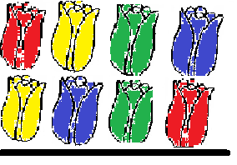  4987  Pro Amsterdam stejně tak jako pro celé Nizozemí jsou typické tulipány. Místo tulipánů dosaďte čísla tak, aby po sečtení dala daný výsledek. (Každá barva tulipánu zaujímá právě jedno číslo). | 1 | Amsterdam |  | 1346  3641  4987 |  | http://www.prf.upol.cz/fileadmin/user_upload/PrF-dokumenty/Veda_a_vyzkum/nadani/2ZS/logicke_hry__zajimave_motivacni_aktivity__hlavolamy.pdf  https://www.google.cz/search?newwindow=1&hl=cs&site=imghp&tbm=isch&source=hp&biw=1280&bih=699&q=tulip%C3%A1ny+kreslen%C3%A9&oq=tulip%C3%A1ny+kreslen%C3%A9&gs_l=img.3...1091.6870.0.7241.17.9.0.8.8.0.87.702.9.9.0....0...1ac.1.38.img..7.10.693.LutAw9QiFQc#facrc=_&imgrc=5v1FDOT3dV0zWM%253A%3BCD6rVlM7AHfxJM%3Bhttp%253A%252F%252Fwww.i-creative.cz%252Fwp-content%252Fuploads%252F2011%252F02%252Ftulipany.jpg%3Bhttp%253A%252F%252Fwww.i-creative.cz%252F2011%252F02%252F24%252Ftulipany%252F%3B612%3B816
Když se Abel Tasman, holandský mořeplavec, plavil v roce 1642, kdy objevil Nový Zéland a ostrov, který je od roku 1855 zván Tasmánie, měl na své palubě dva prazvláštní námořníky, pana X a pana Y (jejich pravá identita musí zůstat utajena). Pan X každé pondělí, úterý a středu lže, kdežto pan Y lže ve čtvrtek, pátek a v sobotu. V ostatní dny mluví námořníci pravdu. Jednou se ovšem potkali a proběhl následující rozhovor:  - Pan X: „Včera jsem lhal.“  - Pan Y: „Jo, já taky.“  Který je den? |  | 2 | Amsterdam |  | Čtvrtek: pan X ve čtvrtek mluví pravdu, jelikož ve středu opravdu lhal. Pan Y ve čtvrtek lže o tom,že by ve středu lhal přitom ve středu mluví vždy pravdu. |  | http://www.matematika.cz/hlavolamy
V Amsterdamu se konala každoroční výstava tulipánů. Pomožte zahradníkovi rozdělit záhon (obr.) na 4 stejné části. Aby se posléze na tyto záhony mohly vysázet tulipány čtyř barev: žluté, červené, bílé a oranžové.   |  | 3 | Amsterdam |  |  |  | http://hlavolamy.stylove.com/

zadání | BBody | město | řešení | zdroj
Pan Beton řídí stavbu mostu, který přemosťuje přístav Port Jackson. Z osmi mostních pilířů nejdřív postavili čtvrtinu a pak ještě tři pilíře.  Jaká část mostu zbývá k dokončení? | 1 | Sydney | 8 - (2 + 3) = 3  Dělníci mají ještě postavit 3 pilíře.  Zbývají postavit 3/8 stavby. | KASLOVÁ, M., JAROŠOVÁ, J., NECHANICKÁ, R.: Matematika pro 4. ročník základní školy – pracovní sešit. SPN, Praha 2000 (str. 44)
Klokanice skočí za 1 sekundu 3 metry, klokaní mládě skočí za 0,5 sekundy 1 metr. Oba začnou skákat současně z jednoho místa k vysokému stromu vzdálenému 180 metrů od startu. Jak dlouho bude klokanice čekat na své mládě? | 2 | Sydney | 180 : 3 = 60s  180 : 2 = 90s  90 – 60 = 30s  Klokanice bude na své mládě čekat 30 sekund. | KASLOVÁ, M., FIALOVÁ, D., ČÍŽKOVÁ, R., KORDA, J.: Sbírka úloh z matematiky pro 4. a 5. ročník základní školy. SPN, Praha 2002 (str. 113)
V centru Sydney stojí třípatrový dům s osmi byty. V každém podlaží jsou dva.  V každém bytě bydlí jedna z osmi spolužaček.  - Jana bydlí vedle Ivany  - Marta bydlí níže než Dáša  - Alena bydlí výše než Jana  - Dáša bydlí vedle Evy  - Pavla bydlí níže než Ivana  - Soňa bydlí výše než Eva  - Jana bydlí níže než Dáša  Kde bydlí Alena? | 3 | Sydney | Alena bydlí ve třetím patře. | BROŽ, J., BUCHAROVÁ, B.: Zebry, zebry, zebřičky. Scientia, 2007 (str. 21)
  3. patro | Alena | Soňa
  2. patro | Dáša | Eva
  1. patro | Jana | Ivana
  přízemí | Marta | Pavla
Paní Mäkinenová teď vyprala 4 páry ponožek. To je teprve třetina. Kolik kusů má dnes celkem vyprat? | 1 | Helsinky | 4 x 3 = 12 párů  12 x 2 = 24 ponožek | Matematika pro 4. ročník ZŠ. 1. vyd. Praha: SPN-pedagogické nakl. a.s., 1999, 104/10
Každý žák v Helsinkách se učí jeden cizí jazyk. Ve třídě je 35 žáků. Čtyři sedminy z nich se učí anglicky, jedna pětina rusky a zbytek německy.  Kolik žáků se učí anglicky?  Kolik žáků se učí rusky?  Kolik žáků se učí německy? | 2 | Helsinky | anglický jazyk: 35 : 7 = 5  5 x 4 = 20 žáků  ruský jazyk: 35 : 5 = 7  7 x 1 = 7 žáků  německý jazyk: 35 – (20 + 7) = 8 žáků | KASLOVÁ, M., FIALOVÁ, D., ČÍŽKOVÁ, R., KORDA, J.: Sbírka úloh z matematiky pro 4. a 5. ročník základní školy. SPN, Praha 2002 (str. 54)
Pietari měla několik koláčů. Polovinu z nich a půl koláče dala kamarádovi. Ale při dělení nebylo třeba žádný koláč dělit. Jak je to možné? | 3 | Helsinky | Pietari měla lichý počet koláčů | Matematika pro 4. ročník základní školy: učebnice. 1. vyd. Plzeň: Fraus, 2010, 27/24

